Лабораторная работа №16
по курсу общей физики.

Определение коэффициента Пуассона воздуха
методом адиабатического расширения.

Выполнил: Усманов К.Р. ИИТ-125

Цель работы
Определение коэффициента Пуассона воздуха по данным измерения его давления после адиабатического расширения и последующего изохорного нагревания.

Теория метода
Теплоемкостью тела называют количество теплоты, необходимое для повышения температуры тела на 1 К. Если телу сообщили количество теплоты d′Q и при этом его температура изменилась на dT, то теплоемкость тела определяется отношением
$C_{m}=\frac{d^{'}Q}{\text{dT}}$ (2.1)
Для характеристики тепловых свойств веществ используют понятия удельной (с) и молярной (С) теплоемкости, определяемых как
$c=\frac{1}{m}⋅\frac{d^{'}Q}{\text{dT}}=\frac{C_{m}}{m}$ и $C=\frac{1}{ν}⋅\frac{d^{'}Q}{\text{dT}}=\frac{C_{m}}{ν}$, (2.2)
где m − масса тела;
ν − число молей вещества.
Теплоемкости C_{m}, c и C зависят от природы вещества и от условий в которых происходит нагревание. Это следует из первого начала термодинамики
$d^{'}Q=\text{dU}+d^{'}A$ (2.3)
Поскольку
$d^{'}A=\text{PdV}$, (2.4)
где dV – изменение объема тела;
P – давление.
то из (2.2) и (2.3) следует, что молярная теплоемкость физически однородного вещества определяется соотношением
$C=\frac{1}{ν}\left(\frac{\text{dU}}{\text{dT}}+\frac{\text{dV}}{\text{dT}}P\right)=\frac{1}{ν}⋅\frac{\text{dU}}{\text{dT}}+\frac{P}{ν}⋅\frac{\text{dV}}{\text{dT}}$ (2.5)
Отношение
$γ=\frac{C_{P}}{C_{V}}$ (2.6)
теплоемкостей газа при постоянном давлении и постоянном газе называется коэффициентом Пуассона (иногда – показателем адиабаты). Для идеального газа средняя энергия теплового движения молекулы газа равна
$\left\langle ε\right\rangle =\frac{i}{2}\text{kT}$, (2.7)
где i – сумма числа поступательных, вращательных и удвоенного числа колебательных степеней свободы молекулы.
Внутренняя энергия γ молей газа равна
$U=\frac{i}{2}ν\text{RT}$, (2.8)
где R – универсальная газовая постоянная.
В соответствии с (2.5) и (2.8) молярная теплоемкость идеального газа при постоянном объеме равна
$C_{V}=\frac{1}{ν}⋅\frac{\text{dU}}{\text{dT}}=\frac{i}{2}R$. (2.9)
Дифференцируя уравнение состояния идеального газа при постоянном давлении, имеем:
$\text{PdV}=νR$. (2.10)
Из (2.5), (2.9) и (2.10) следует, что молярная теплоемкость идеального газа при постоянном давлении равна
$C_{P}=C_{V}+R=\frac{i+2}{2}R$. (2.11)
Следовательно, коэффициент Пуассона определяется по формуле
$γ=\frac{i+2}{i}$ (2.12)
Рассмотрим воздух, содержащийся в каком-то сосуде, сообщающемся с атмосферой. Если закачать в сосуд некоторое количество воздуха, то давление в сосуде повысится. При быстром нагнетании воздуха теплообмен между содержимым сосуда и его окружением произойти практически не успеет и сжатие будет происходить адиабатически и сопровождаться повышением температуры и давления.
$P_{1}=P_{a}+{ΔP}_{1}$, (2.13)
где ΔP₁ – приращение давления, произошедшее фактически за счет увеличения массы воздуха в сосуде по сравнению с массой в изначальном состоянии.
При быстром открывании крана воздух из сосуда будет расширяться достаточно быстро и система не успевает обменяться теплом с окружающей средой; происходит адиабатическое расширение. Этот адиабатический переход воздуха описывается законом Пуассона:
$P_{1}^{γ−1}⋅T_{1}^{−γ}=P_{a}^{γ−1}⋅T_{2}^{−γ}$ (2.14)
Если после этого снова закрыть кран, то оставшийся воздух начнет изохорно нагреваться. Когда температуры сосуда и окружающей среды уравновесятся, то давление в сосуде увеличится на ΔP₂ и станет равным
$P_{2}=P_{a}+{ΔP}_{2}$ (2.15)
Этот изохорный переход описывается законом Гей-Люссака:
$\frac{P_{a}}{T_{2}}=\frac{P_{2}}{T_{1}}$ (2.16)
Принимая во внимание (2.13), (2.15) из (2.14) и (2.16) получаем:
${\left(1+\frac{{ΔP}_{1}}{P_{a}}\right)}^{γ−1}={\left(1+\frac{{ΔP}_{2}}{P_{a}}\right)}^{γ}$. (2.17)
В случае относительно малых изменений давлений ΔP₁ и ΔP₂ по сравнению с атмосферным давлением P_{a} обе части можно разложить по биному Ньютона:
$1+\left(γ−1\right)\frac{{ΔP}_{1}}{P_{a}}=1+γ\frac{{ΔP}_{2}}{P_{a}}$, (2.18)
откуда
$γ=\frac{{ΔP}_{1}}{{ΔP}_{1}−{ΔP}_{2}}$. (2.19)

Экспериментальная часть

Схема установки
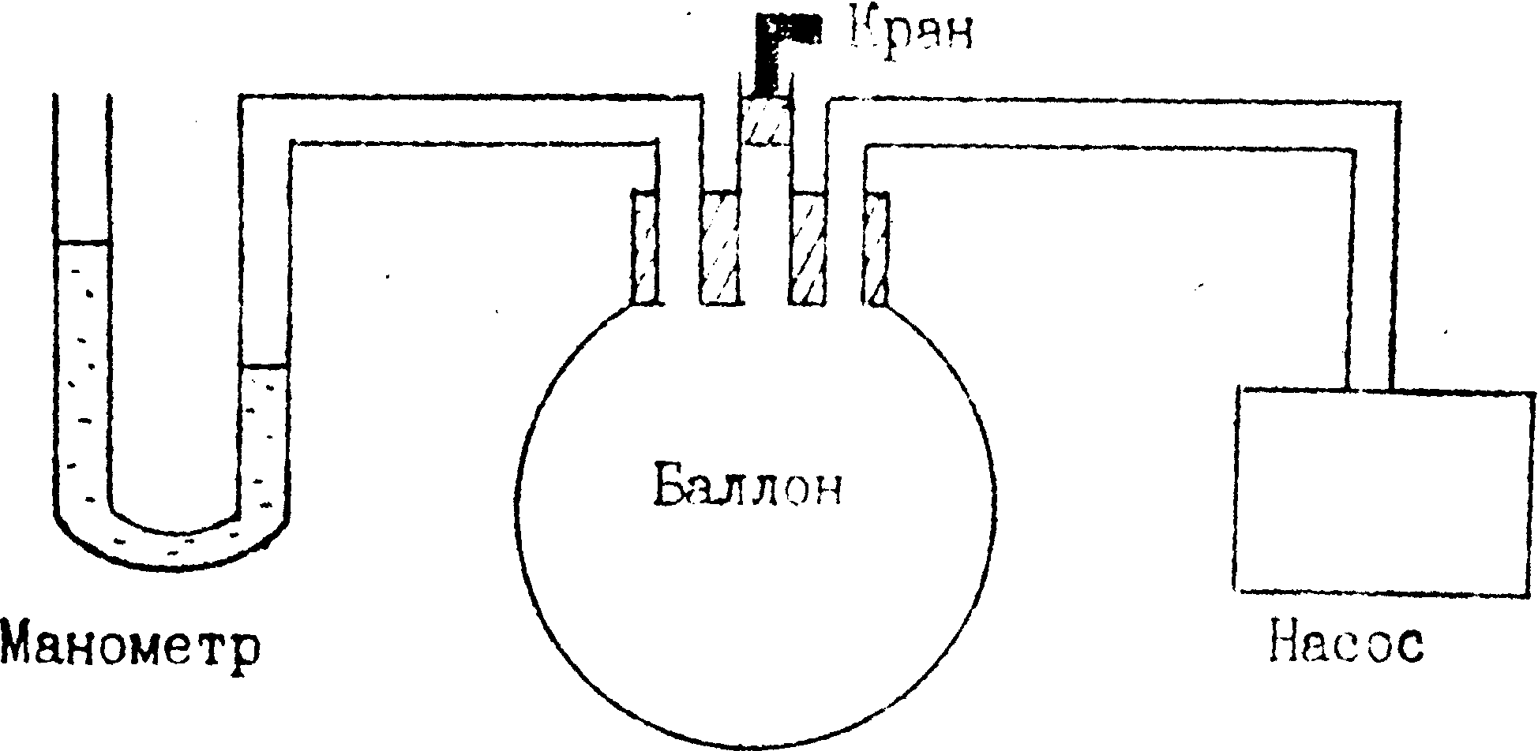

Результаты измерений
№ | h₁,  м | h₂,  м | γ | Δγ | ε_{γ},  %
1 | 0,190 | 0,036 | 1,234 | 0,010 | 0,772
2 | 0,174 | 0,034 | 1,243 | 0,011 | 0,854
3 | 0,136 | 0,029 | 1,271 | 0,014 | 1,134
4 | 0,161 | 0,031 | 1,238 | 0,011 | 0,917
5 | 0,160 | 0,031 | 1,240 | 0,011 | 0,925
Среднее  значение | 0,164 | 0,032 | 1,245 | 0,011 | 0,921

Расчет погрешностей
$γ=\frac{h_{1}}{h_{1}−h_{2}}$ (2.20)
Используя формулу
$\left|Δu\right|=\left|\frac{\text{df}}{\text{dx}}\right|⋅\left|Δx\right|+\left|\frac{\text{df}}{\text{dy}}\right|⋅\left|Δy\right|+\text{.}\text{.}\text{.}+\left|\frac{\text{df}}{\text{dt}}\right|⋅\left|Δt\right|$ (2.21)
вычисляю абсолютную погрешность Δγ:
$\left|Δγ\right|=\left|\frac{h_{2}}{{\left(h_{1}−h_{2}\right)}^{2}}\right|⋅\left|{Δh}_{1}\right|+\left|\frac{h_{1}}{{\left(h_{1}−h_{2}\right)}^{2}}\right|⋅\left|{Δh}_{2}\right|$, (2.22)
где Δh₁ = 0,001 м.
Δh₂ = 0,001 м.
Относительная погрешность рассчитывается по формуле:
$ε=\frac{\left|Δx\right|}{\left|x\right|}⋅\text{100}\text{\%}$ (2.23)
Вывод: В результате эксперимента был обнаружен коэффициент Пуассона воздуха по данным его давления после адиабатического расширения и изохорного нагревания. Среднее значение коэффициента Пуассона равно γ = 1,245 ± 0,011.

